**PLAN CDI Multimédia St Jo**

*à partir du plan, je place les différents espaces de lecture et de travail*

**Documentaires**

**Documentaires Dictionnaires**

**Documentaires**

**BD**

**ENTREE et ACCUEIL**

**Professeurs-**

**Documentalistes**

**Mme Clair (collège)**

**Mme Vermot (LP)**

**DVD**DD

**Fictions**

**BD**  LP

**FICTIONS**

O

r

d

i

n

a

t

e

u

r

S

**E**

**L**

**MANUELS**

**BDI**

ordi

Ordi

Ordinateurs multimédia

Ordinateurs multimédia

Ordinateurs multimédia

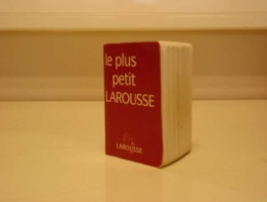

**FICTIONS**

**presse**

